Beitrittserklärung  Bitte unterstützen Sie unsere Arbeit für unsere Kinder durch Ihre Mitgliedschaft.  Hiermit erkläre ich meinen Beitritt zum Förderverein:  _______________________________ ____________________________________  Name, Vorname oder Firma Straße, Hausnummer  _______________________________ _____________________________________  PLZ, Ort Telefonnummer  _______________________________ _____________________________________  Geburtsdatum Email  Ich wähle folgenden jährlichen Mitgliedsbeitrag:  18 € (Einzelbeitrag)  25 € (Familienbeitrag)  50 € (Firmen-, Behördenbeitrag)  SEPA-Lastschriftmandat  Ich ermächtige den Förderverein, den Mitgliedsbeitrag von meinem Konto einzuziehen.  Diese Einzugsermächtigung ist jederzeit widerrufbar.  IBAN: ____________________________________________________________________  BIC: _____________________________________________________________________  Sünching, _________________________ _______________________________  Unterschrift  Zahlungsempfänger  Förderverein der Grundschule Sünching e.V.  c/o Manuela Knott, 1.Vorstand  Regensburger Straße 31  93104 Sünching  Tel.: 09480 / 408  Email: vs-suenching@t-online.de  Gläubiger-ID: DE07ZZZ00001373169  IBAN: DE49750500000008823791  BIC: BYLADEM1RBG  Sparkasse Sünching  Der Förderverein – Einsatz für unsere Kinder  Seit dem Schuljahr 2007/2008 unterstützt der Förderverein Lehrkräfte und Schüler. Diese Aktionen wurden bereits durchgeführt:  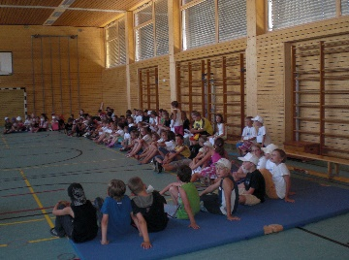  Engagement externer Referenten  - Benimmclowns  - Hebamme oder Kinderärztin für die  Sexualerziehung  - Parcours physikalischer Experimente  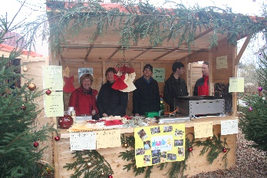  Workshops und Vorträge zu verschiedenen Erziehungsthemen  - Computer, Medien und Internet  - Gewaltprävention  - Schwierige Erziehungssituationen  Förderung der Schreib- und Lesekompetenz  - Ankauf von Klassenlektüren  - Bücherspende für die Gemeindebücherei  - Die Schüler schreiben ein Buch.  Unterstützung von Familien beim Kauf von Schulmaterial | Förderverein der  Grundschule Sünching e.V.  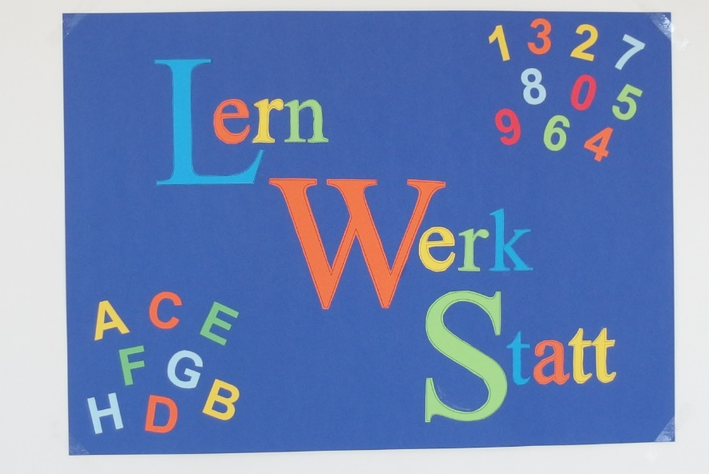  Erkläre mir, und ich vergesse.  Zeige mir, und ich erinnere.  Lass es mich tun, und ich verstehe.  (Konfuzianische Weisheit)  Hilf mir es selbst zu tun - Die Lernwerkstatt  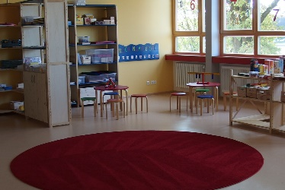  Unser besonderer Schwerpunkt ist die neu eingerichtete Lernwerkstatt.  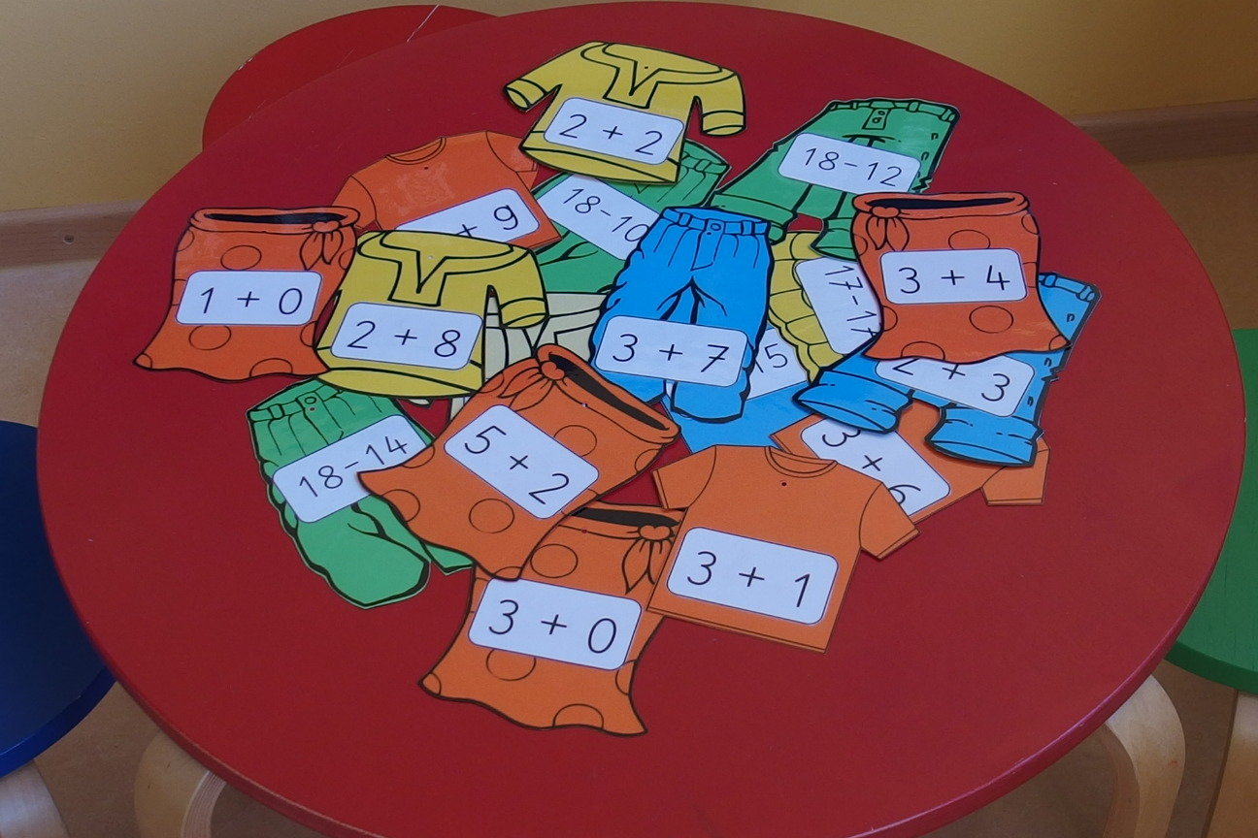Sie befindet sich in dem großen, hellen Klassen-zimmer neben der Aula. Die Gemeinde hat den Raum großzügig mit Regalsystemen ausgestattet. Nach und nach hatte die Schule schon über viele Jahre hinweg Montessori-Materialien zu den Fächern Deutsch und Mathematik gekauft. Um den Lehrern und Schülern bei der Arbeit mit den Materialien noch besser zu helfen, hat der Förderverein eine zusätzliche Lehrkraft eingestellt. Sie ist zusammen mit der Klassenlehrerein in der Lernwerkstatt anwesend und kann die Kinder in deren Lernfortschritt fördern.  Ausblick in die Zukunft  Darüber hinaus will der Förderverein das nächste große Projekt angehen: die Errichtung eines grünen Klassenzimmers. Sobald die Außenanlagen fertig gestellt sind, können die Baumaßnahmen beginnen.  Ihr Beitrag  Alle diese Projekte werden ausschließlich durch Mitgliedsbeiträge, Spenden und Aktionen finanziert.  Bitte unterstützen Sie den Förderverein durch Ihren Beitritt, damit auch in Zukunft diese Bereicherungen des Schullebens gesichert sind.

